Федеральное государственное образовательное бюджетное учреждение высшего образования

**«Финансовый университет**

**при Правительстве Российской Федерации»**

**(Финансовый университет)**

Департамент анализа данных и машинного обучения

Лабораторная работа №1 по дисциплине

«Корпоративные информационные системы»

на тему:

**ЗНАКОМСТВО С СИСТЕМОЙ 1С: ПРЕДПРИЯТИЕ. ВИЗУАЛЬНОЕ СОЗДАНИЕ СТРУКТУРЫ КОНФИГУРАЦИИ**

Выполнил:

Студент группы ПИ19-2

Бедак И. А.

Научный руководитель:

Черняков А. Н.

**Москва**

**2022**

1. Цель работы: получить практические навыки по установке и начальной работе с системой 1С:Предприятие, знакомство с её интерфейсом и основными объектами.
2. Установите систему 1С: Предприятие 8. Учебная версия в папку по умолчанию технологической платформы («сетевая папка установки»\platform\setup.exe).

Пункт выполнен!

1. Ознакомьтесь с элементами окна Запуск 1С:Предприятия (учебной версии).

1. Установите конфигурацию Бухгалтерия предприятия (учебная) («сетевая папка установки»\accounting\setup.exe).

Пункт выполнен!

1. Создайте новую информационную базу Бухгалтерия предприятия учебная (демо) на основе одноименного шаблона.

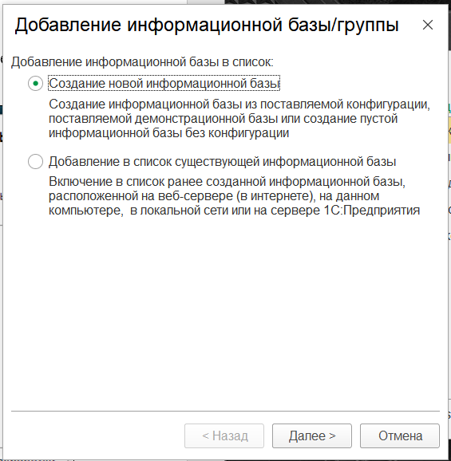

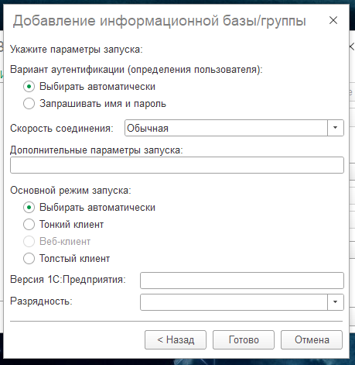

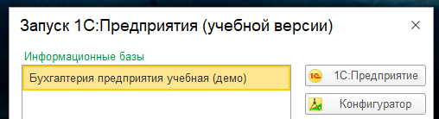

1. Создайте новую чистую информационную базу без конфигурации, наименование информационной базы –1СD_ФамилияИО_группа (база будет использоваться в дальнейшем в течение всего семестра для конфигурирования по индивидуальным заданиям).

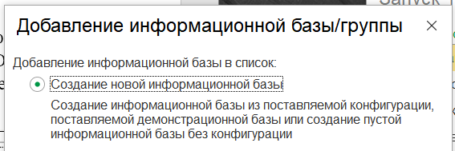

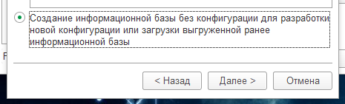

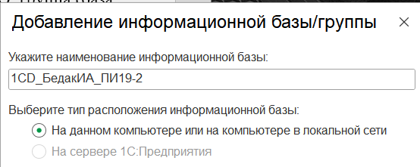



1. Для корневого элемента дерева метаданных (по умолчанию –Конфигурация) через палитру свойств заполните свойства Имя, Синоним, Краткая информация, Подробная информация, Логотип (64х64 пикс.), Заставка (600х256 пикс.), Авторские права, Адрес информации о поставщике, Адрес, информацию конфигурации, Поставщик, Версия. Изменения отразятся в разделе О Программе (команда Справка> О программе...).

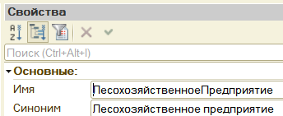





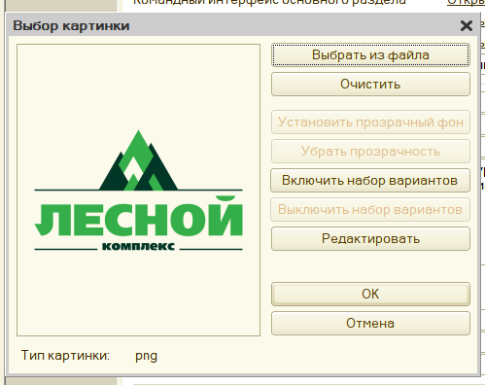

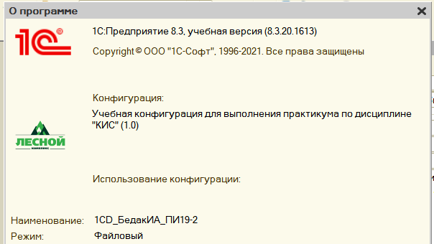

1. Добавьте общий реквизит Комментарий (тип Строка, Неограниченная длина, включен Многострочный режим).

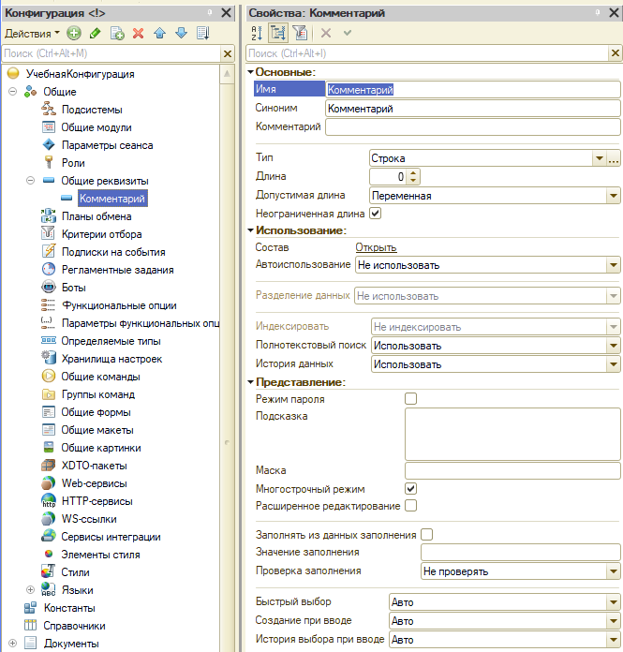



1. Создайте константы с общими сведениями об организации:

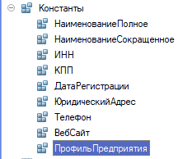

1. Создайте общую форму с типом Форма констант, разместите на ней все созданные константы. Для каждой константы заполните свойство Основная форма.

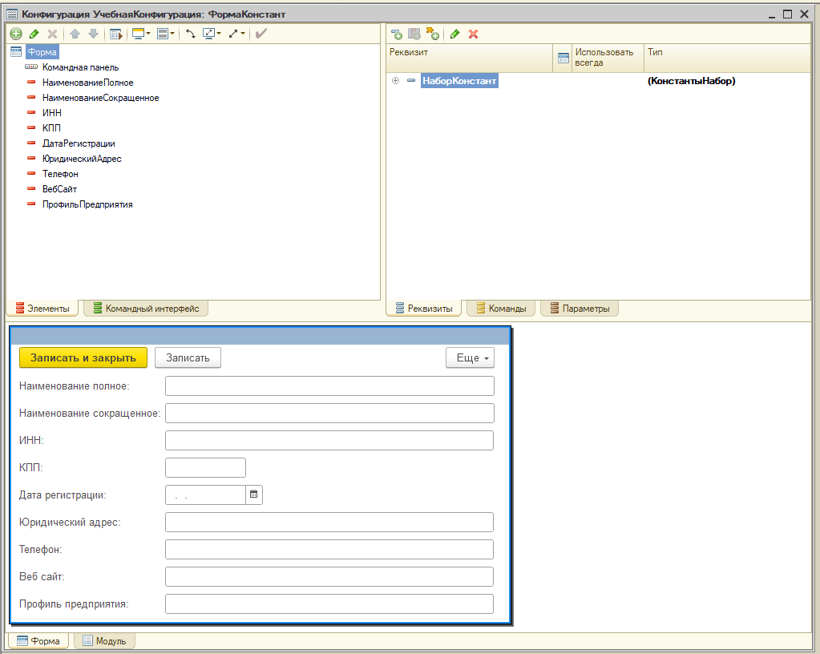

1. В режиме 1С: Предприятие заполните созданные константы по вариантам заданий.

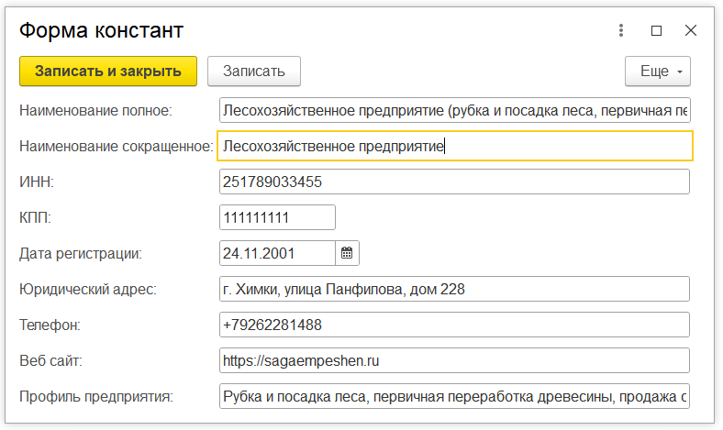

1. Создайте перечисление Ставки НДС.

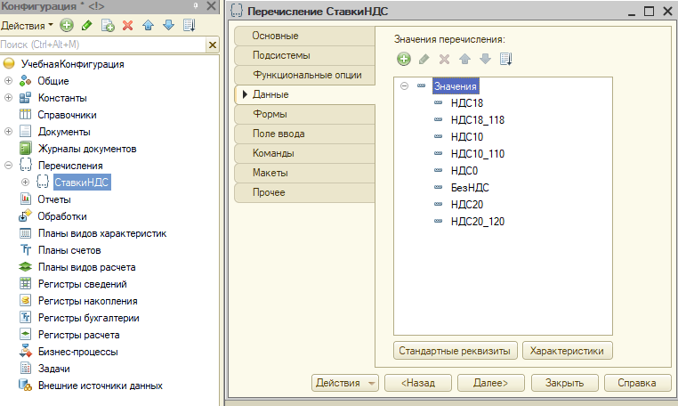

1. Создайте перечисления ТипыСкладов, ВидыДоговоров, ВидыЗанятости. Значения перечислений можно найти в конфигурации Бухгалтерия предприятия учебная (демо) аналогично п.11.

1. Создайте перечисление ПолФизическогоЛица.

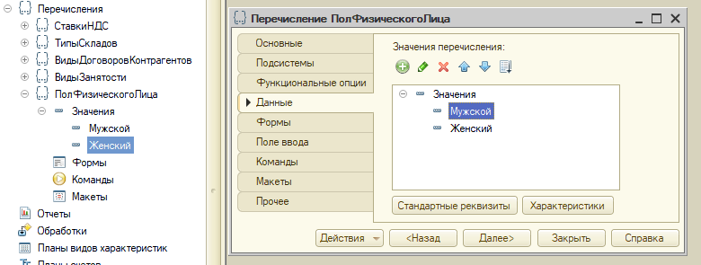

1. Создайте справочник Контрагенты по примеру, рассмотренному в описании лабораторной работы №1.

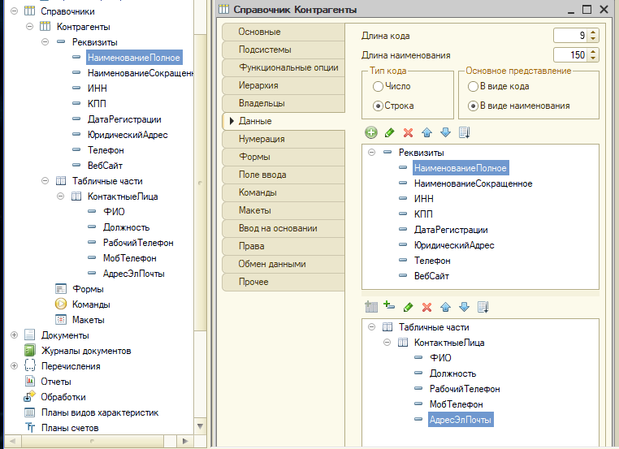

1. Создайте справочник Договоры. Владелец –справочник Контрагенты (свойство Использование подчинения= Элементам). Реквизиты Дата, Номер, ВидДоговора обязательны для заполнения благодаря значению «Выдавать ошибку» в параметре «Проверка заполнения» каждого реквизита.

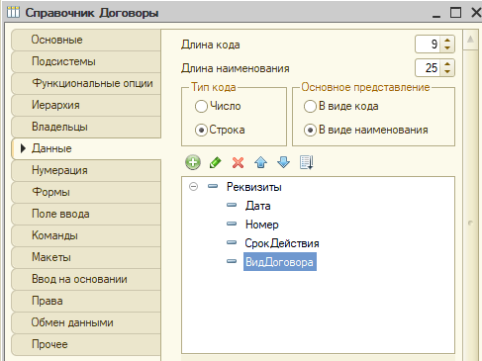

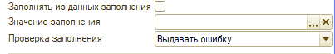

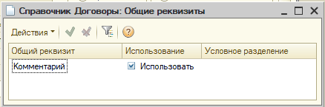

1. Создайте справочник ЕдиницыИзмерения. Нужно предусмотреть набор предопределенных основных единиц (в соответствии с профилем предприятия по варианту). Предопределенные единицы измерения задаются на вкладке Прочее.

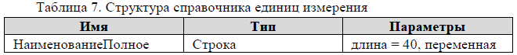

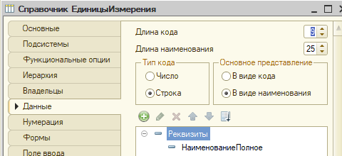

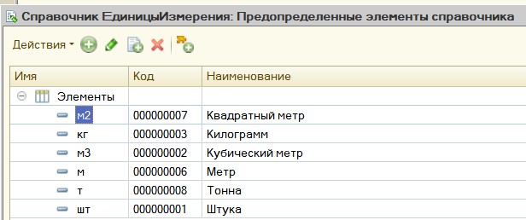

1. Создайте справочник Номенклатура. Справочник иерархический (иерархия групп и элементов), ограничение количества уровней иерархии снято.

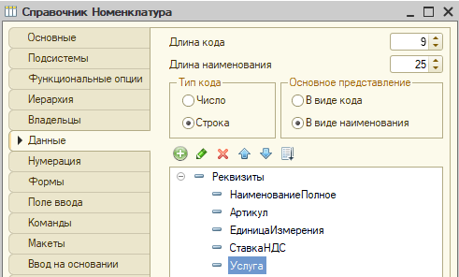

1. Создайте справочник Подразделения. Для справочника установите иерархию элементов, без ограничения количества уровней.

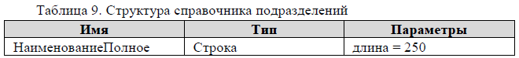

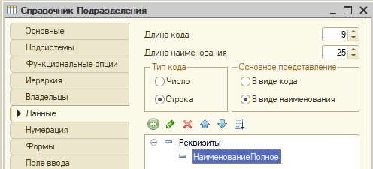

1. Создайте справочник ФизическиеЛица. Для стандартного реквизита Наименование установите следующие свойства: Длина наименования = 50, Синоним = ФИО. Для реквизита СтраховойНомерПФР необходимо предусмотреть ввод в формате ‘ЧЧЧ-ЧЧЧ-ЧЧЧ ЧЧ’, где Ч – число.

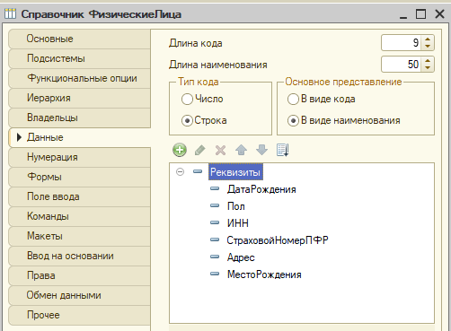



1. Создайте справочник Должности. Длину кода для элементов справочника установите в 0.

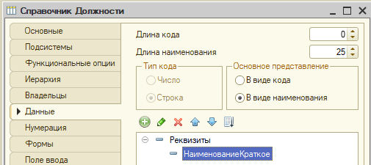

1. Создайте справочник Сотрудники. Для стандартного реквизита Наименование установите следующие свойства: Длина наименования = 50, Синоним = ФИО.

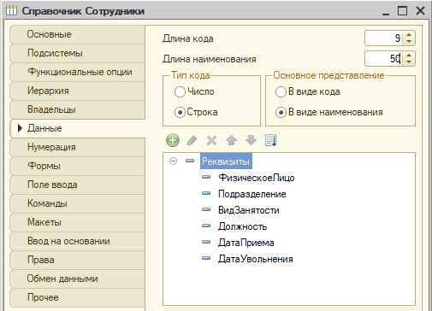

1. Создайте справочник Склады. Включите использование общего реквизита Комментарий для данного справочника.

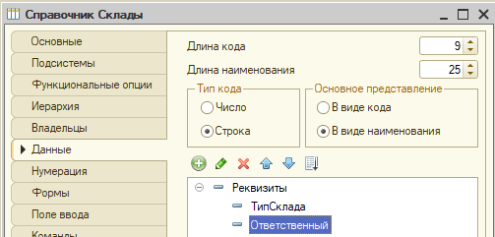

1. В режиме 1С:Предприятие заполните справочники согласно вариантам задания правдоподобными сведениями. Количество элементов справочников не менее 5. Обратите внимание, как работают механизмы иерархии, подчинения и ввода по строке. Поэкспериментируйте с предопределенными элементами справочников (удалите элементы, измените наименование в режимах 1С:Предприятие и Конфигуратор).

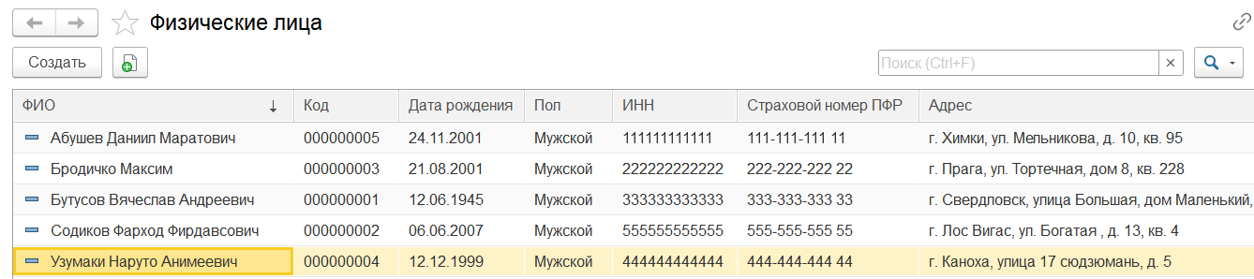

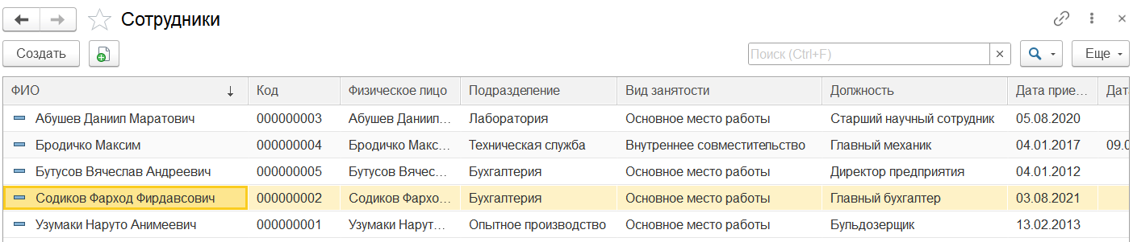

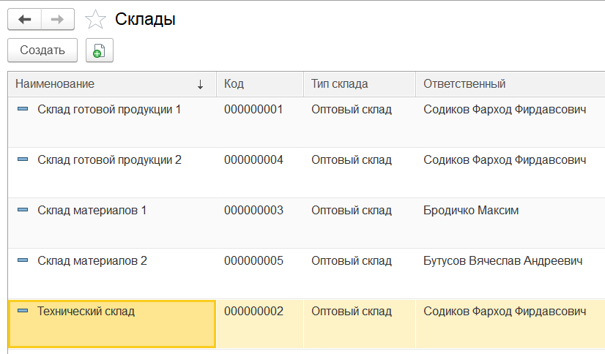

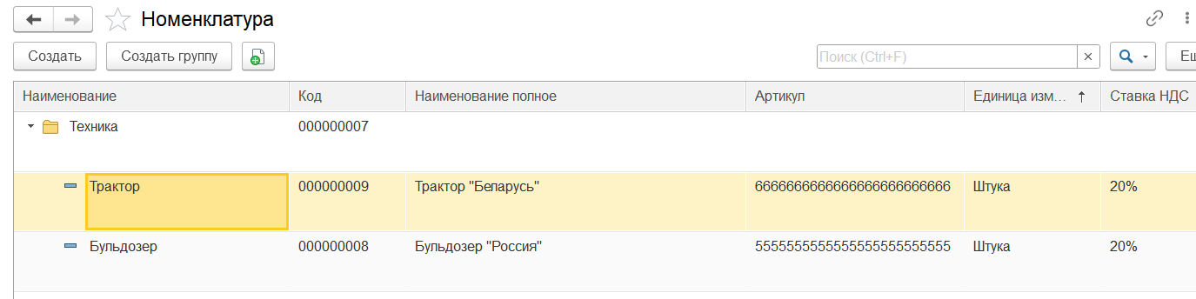

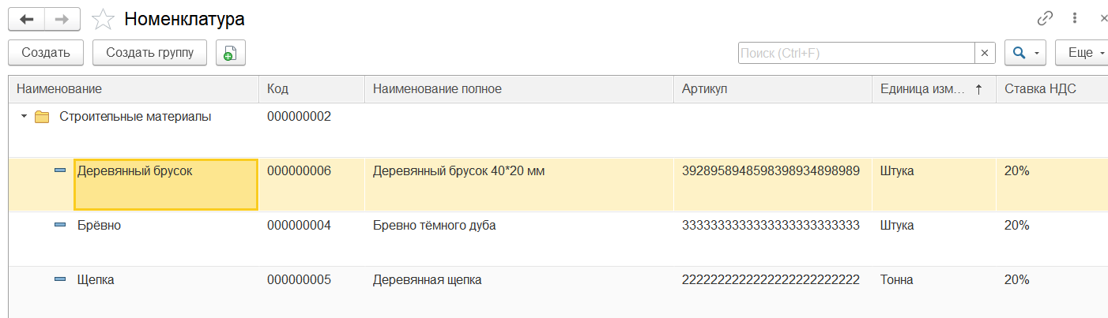

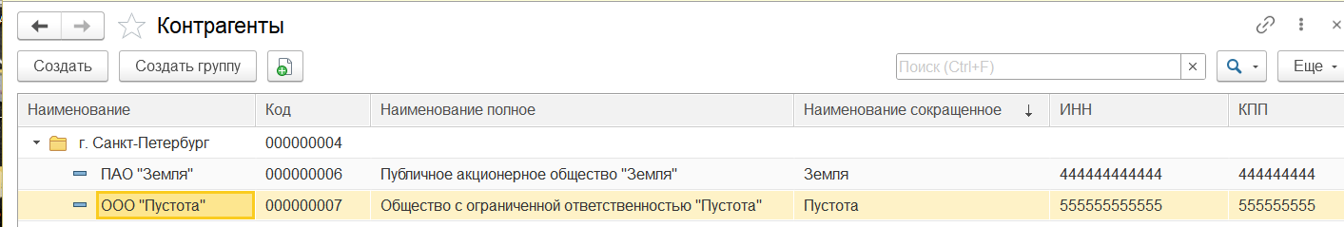

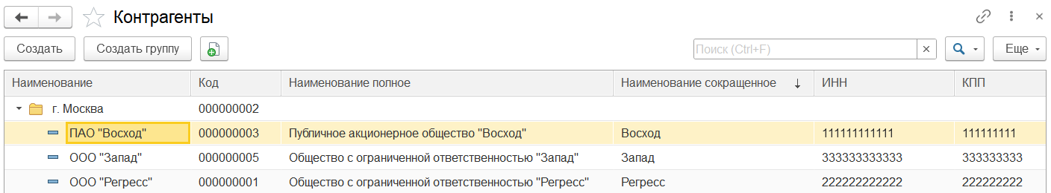

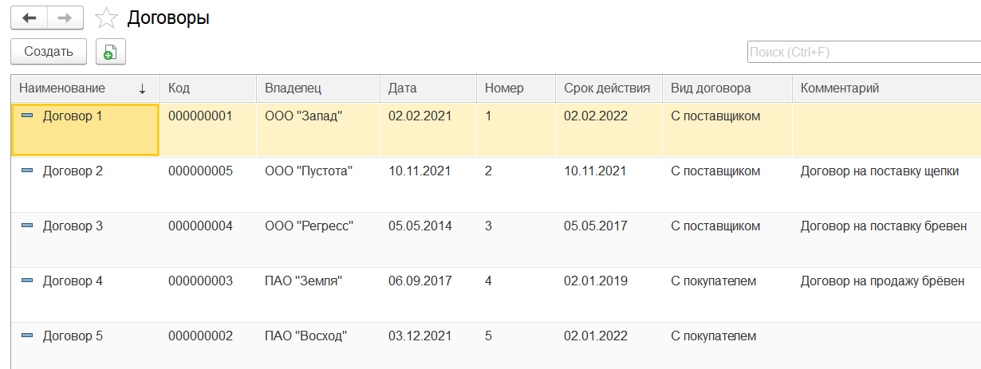

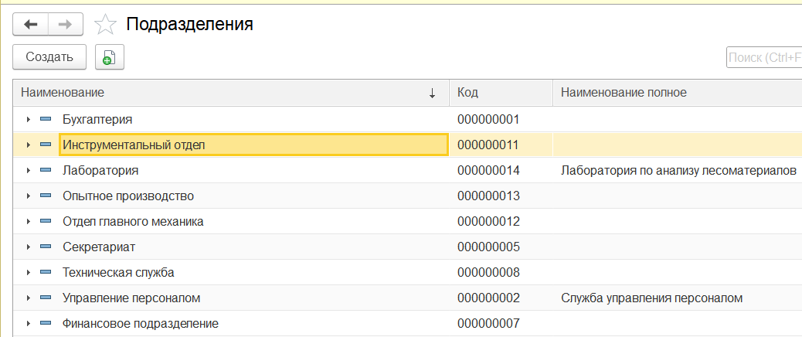

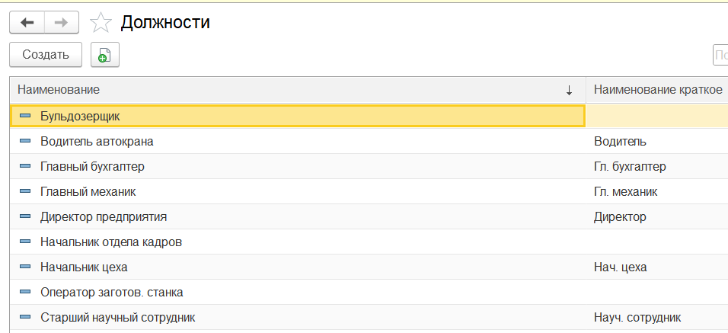

1. В режиме 1С:Предприятие пометьте на удаление несколько элементов справочника Должности. Удалите их, используя стандартный механизм платформы (Функции для технического специалиста…> Стандартные> Удаление помеченных объектов). Если возникают конфликты (см. рисунок 12), следует найти ссылки на помеченный объект, которые препятствуют его удалению. Для этих целей освойте еще один стандартный механизм – Поиск ссылок на объекты.

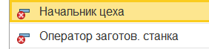

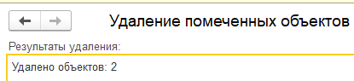

1. Из режима Конфигуратор поменяйте Режим совместимости интерфейса (свойство корневого элемента дерева метаданных). Запустите приложение, обратите внимание, как выглядит приложение с пользовательским интерфейсом Такси и Версия 8.2.



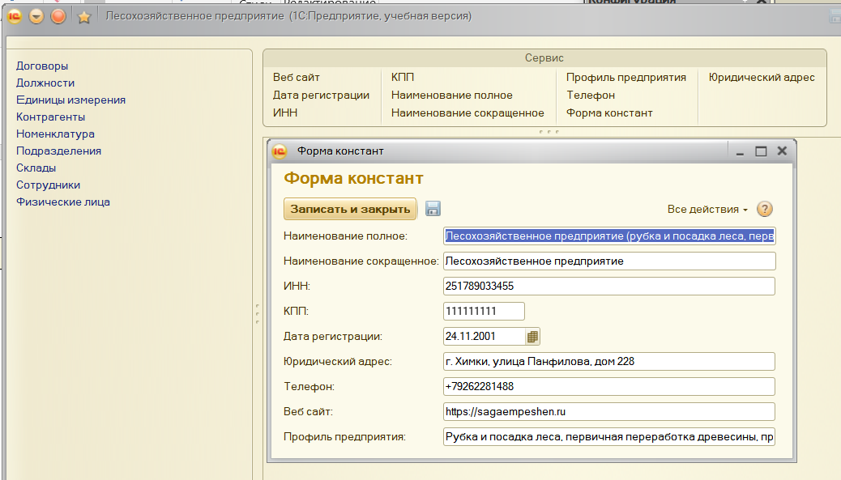

1. Запустив приложение с интерфейсом Такси, освойте команды Настроить список… и Изменить форму…

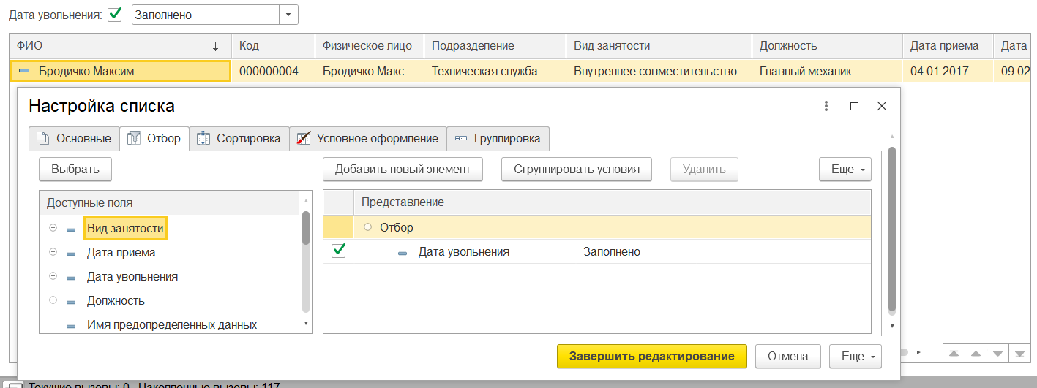

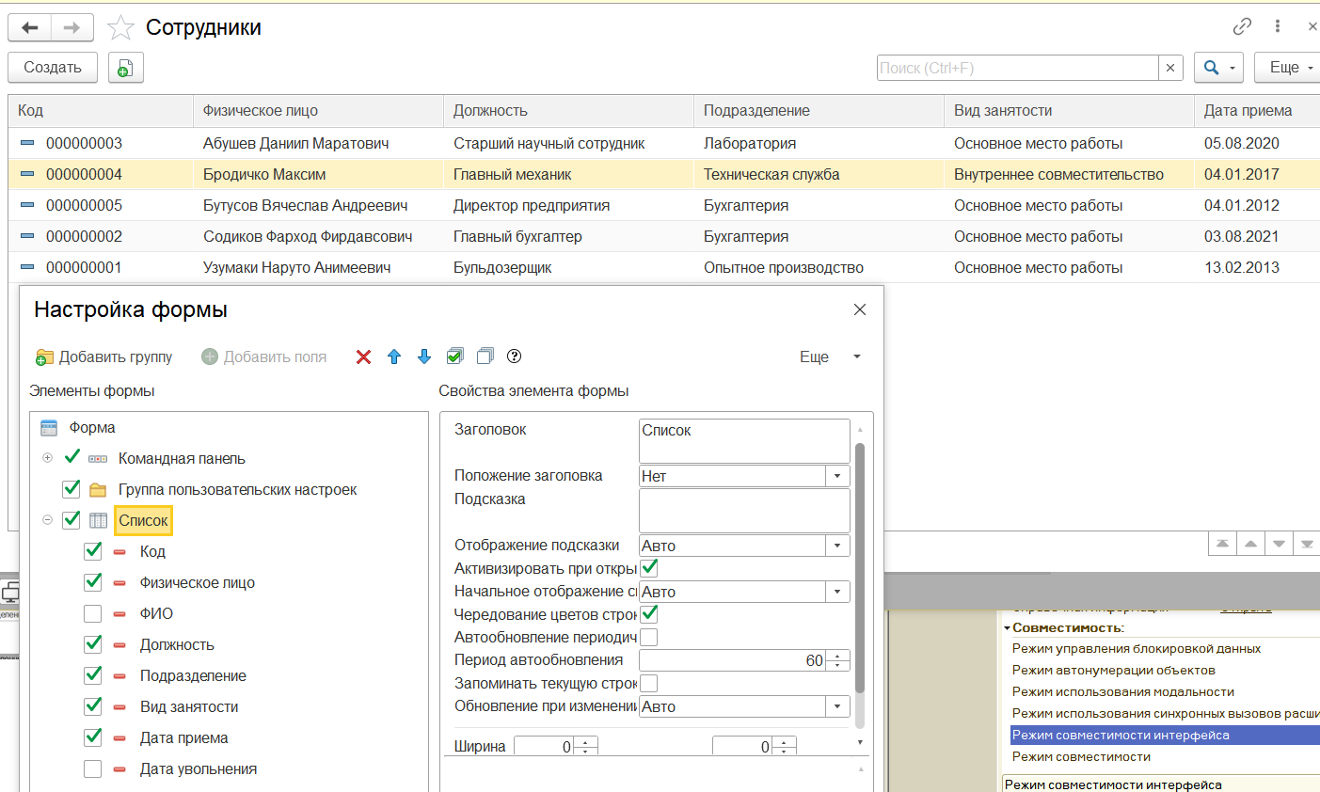

1. Произведите архивирование (выгрузку) рабочей информационной базы (из режима конфигурирования команда Администрирование > Выгрузить информационную базу…). Выгрузка базы выполняется после каждой лабораторной работы.

Пункт выполнен!

1. Выводы по сделанной работе: В результате выполнения лабораторной работы были получены навыки начальной работы с системой 1С:Предприятие, а также ознакомлены с интерфейсом и назначением объектов программы.